Mardi 26 Novembre 2013, les élèves délégués des 9 classes de 6° ont participé à une Journée de formation, en Alsace.

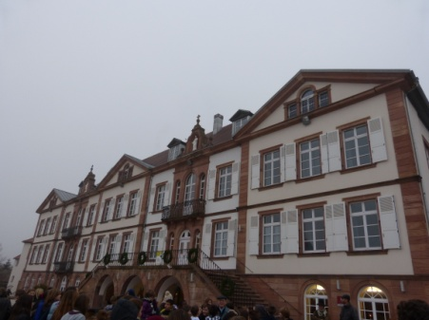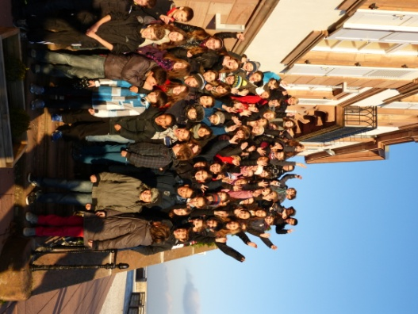
Cette journée a eu lieu
à Rorschwihr et Saint Hippolyte (68)
où se trouve une structure d’accueil marianiste,
au milieu des vignes alsaciennes
-ancien collège qui est en quelque sorte
la maison-mère de notre établissement-.

En compagnie de leurs camarades du collège Sainte Marie de Saint Dié, ils ont réfléchi sur un programme riche : Choisir d’être délégué, pourquoi ? Et pour quoi ?

Au programme :

* Rôle du délégué, comportement d’un bon délégué, ses droits et ses devoirs,
* Découverte du fonctionnement du conseil de classe, événement impressionnant pour de jeunes collégiens,
* Participation à la vie de l’établissement pour relayer auprès des élèves les différentes actions proposées, en particulier, les actions de solidarité.

Au cours de cette journée, chacun a reçu le Livret du Délégué de 6° qui lui servira tout au long de l’année.

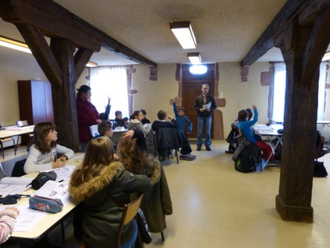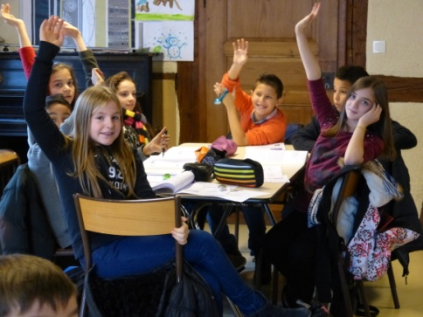

Bravo à tous pour leur investissement et leur sérieux lors de cette journée.
Et bonne année à tous ces jeunes, qui en acceptant cette responsabilité, ont fait un pas vers l'apprentissage de la citoyenneté.

